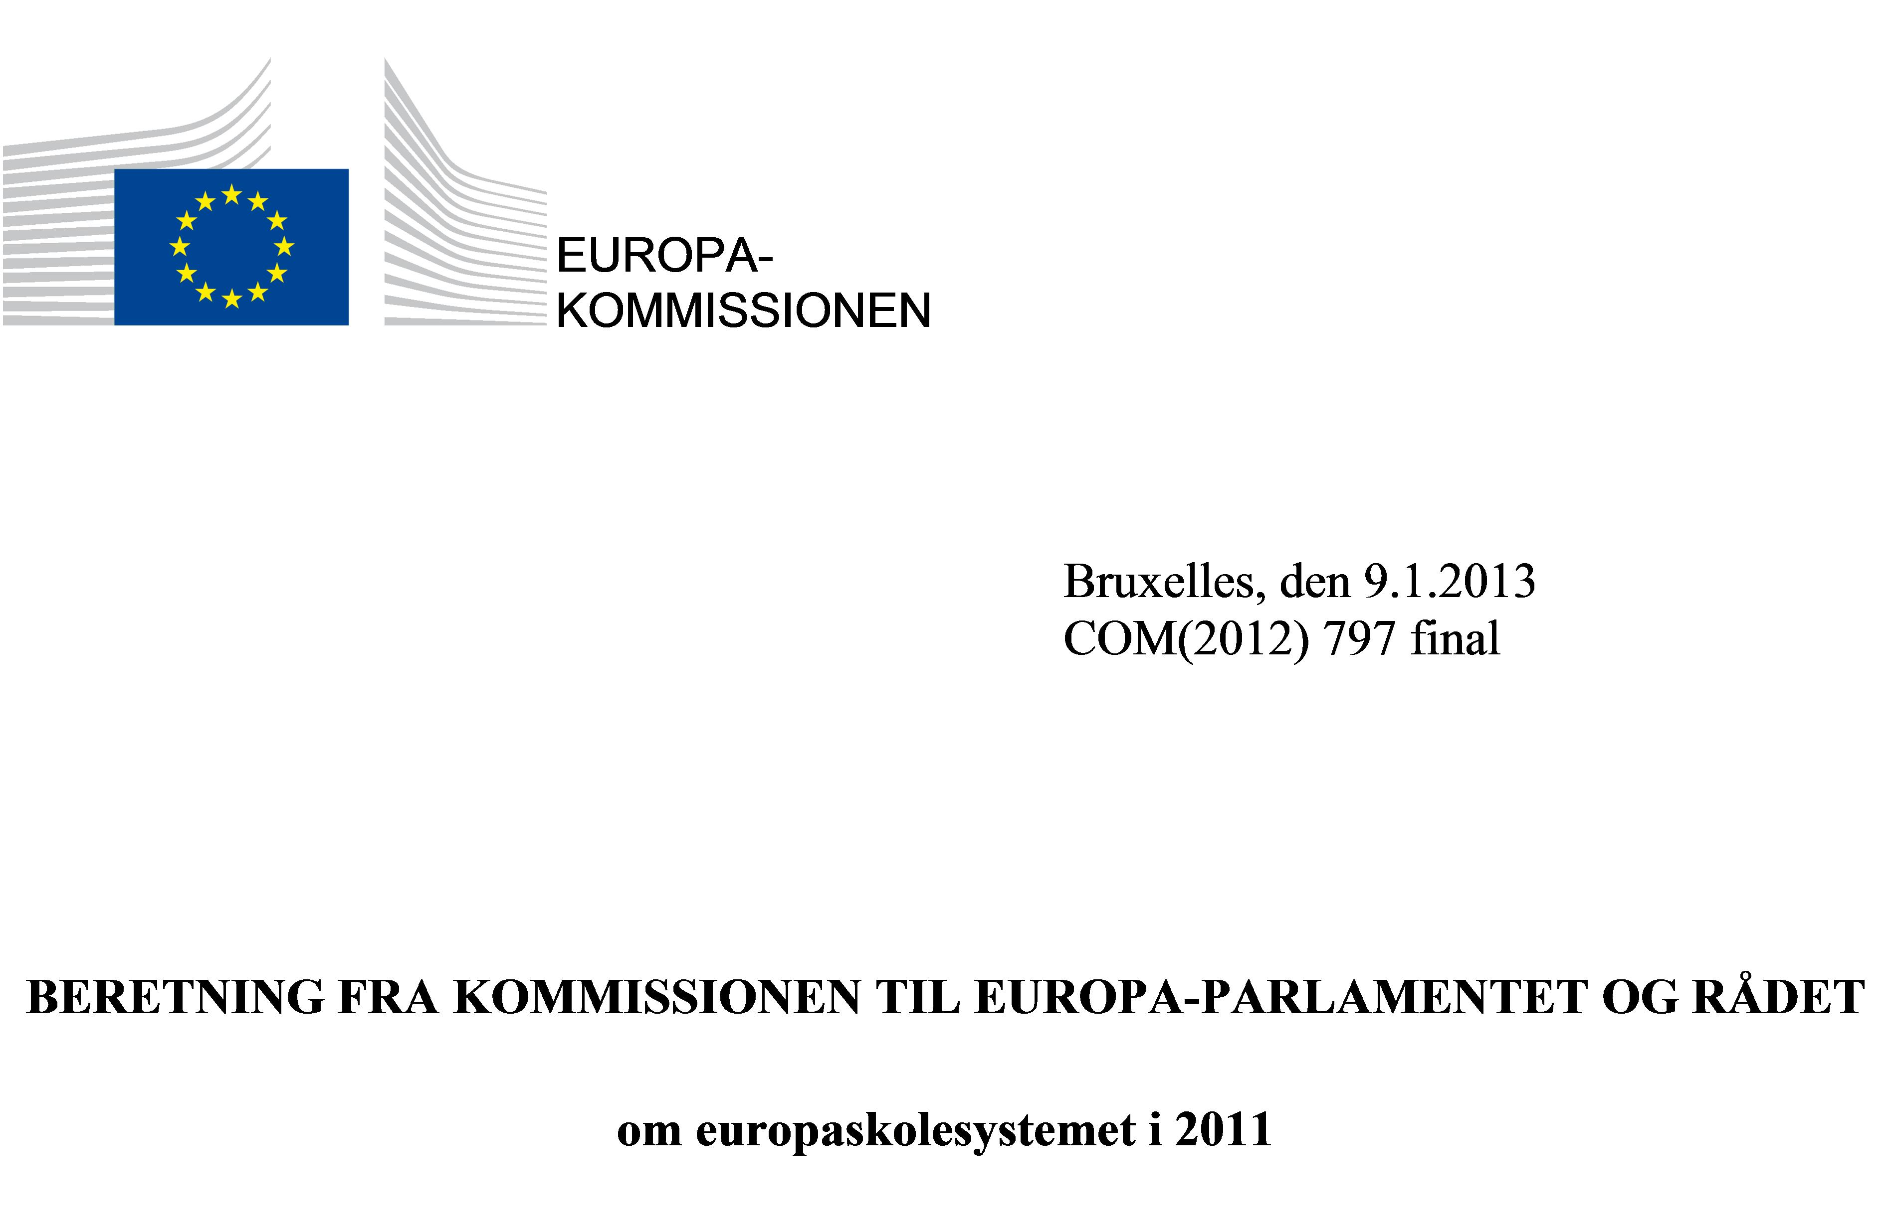

INDHOLDSFORTEGNELSE
1. Indledning 3
2. Situationen på skolerne 4
2.1. Alicante 4
2.2. Bergen 4
2.3. Bruxelles 4
2.4. Culham 5
2.5. Frankfurt 5
2.6. Karlsruhe 5
2.7. Luxembourg 5
2.8. Mol 6
2.9. München 6
2.10. Varese 6
3. Budgetmæssig udvikling og udfordringer 6
4. Politisk udvikling og udfordringer 8
4.1. Åbning af systemet – akkrediterede skoler 8
4.2. Revision af lønskalaen for udstationerede lærere/timelærere 9
4.3. Overbelægning / infrastruktur 9
4.4. Fordeling af omkostninger mellem medlemsstaterne 10
4.5. Retssager 11
5. Pædagogisk og organisatorisk udvikling 11
5.1. Reform af den europæiske studentereksamen 11
5.2. Foranstaltninger for elever med særlige behov (SEN) 12
5.3. Undervisningens organisation og struktur 12
6. Fremtidige udfordringer 12

BERETNING FRA KOMMISSIONEN TIL EUROPA-PARLAMENTET OG RÅDET
om europaskolesystemet i 2011

Indledning
Europaskolesystemet har fortsat fungeret i en vanskelig økonomisk og budgetmæssig situation i Europa, og det har været nødvendigt at holde udgifterne under kontrol og samtidig sikre kvalitet i undervisningen.
Det Øverste Råd for Europaskolerne godkendte i april 2010 europaskolernes budget for 2011 med et EU-bidrag, der steg med 11 % i forhold til det foregående år, bl.a. på grund af udviklingen i elevtallet (+ 2,6 %). Det Øverste Råd for Europaskolerne accepterede dette budget på den betingelse, at europaskolerne traf foranstaltninger for bedre at kontrollere budgettets udvikling i fremtiden.
Efter drøftelser mellem Det Europæiske Råd og Europa-Parlamentet blev EU's samlede budget for 2011 vedtaget med et bidrag til europaskolerne på 164 mio. EUR. Selv om bidraget var lavere end det, der var vedtaget i Det Øverste Råds budget for europaskolerne, var bidraget dog højere end i 2010, hvor det var på 154 mio. EUR.
Europa-Parlamentets og Rådets afgørelse om at justere det budget, Kommissionen havde anmodet om til europaskolerne, betød, at europaskolerne straks måtte vedtage spareforanstaltninger, der fremkaldte en række reaktioner blandt andet fra europaskolernes forældreforening og fra personaleudvalget. Kommissionen gik ind for disse foranstaltninger, i det omfang de ikke bragte de grundlæggende principper for europaskolernes læseplan i fare.
Det Øverste Råd for Europaskolerne vedtog afgørende rationaliseringsbeslutninger i april 2011.
I øvrigt har den fortsatte stigning i elevtallet kombineret med de vanskeligheder, som visse medlemsstater har med at opfylde deres forpligtelser med hensyn til infrastruktur og udstationering af lærere, sat europaskolesystemet på en hård prøve.

Situationen på skolerne
Det samlede elevtal på de 14 europaskoler stiger konstant, og antallet af elever steg fra 22 778 i 2010 til 23 367 i 2011. De fleste (63 %) elever i europaskolesystemet går på europaskolerne i Bruxelles (44 %) og Luxembourg (19 %). Kategori 1-elever – som væsentligst er børn af ansatte i EU og i europaskolerne og i Den Europæiske Patentmyndighed, hvad angår europaskolen i München – udgør 74 % (17 396) af eleverne, men visse mindre europaskoler har kun et meget lille antal elever af denne kategori. Kategori 2-elever udgør 5,12 % af elevtallet, og her ses følgerne af den økonomiske krise, idet der er indgået færre aftaler med europaskolerne om denne elevkategori. Endelig udgør kategori 3-elever, som er elever, hvis forældre skal betale skolepenge, 4 774 elever (20 %).

Alicante
Elevtallet på skolen i Alicante var stabilt med 1 034 elever ved skolestart i 2011, hvoraf 48 % var kategori 1-elever, som væsentligst er børn af ansatte ved Kontoret for Harmonisering i Det Indre Marked. Som det ofte er tilfældet i europaskolerne har sprogsektionen med værtslandets sprog det højeste elevtal. I dette tilfælde udgør den spanske sektion 37 % af elevtallet.

Bergen
Elevtallet på skolen i Bergen faldt en smule fra 608 elever i 2010/2011 til 581 elever i 2011/2012 (18 %), og skolen har 109 kategori 1-elever (18 %) og 472 kategori 3-elever (81 %).
Der er foretaget store infrastrukturarbejder i 2011, bl.a. renovering af sportshallen og klimaanlægget.

Bruxelles
Overbelægningen er fortsat blevet forværret på europaskolerne i Bruxelles. Stigningen i antallet af anmodninger om optagelse betød en stigning på de fire europaskoler i Bruxelles fra 9 847 i 2010/2011 til 10 285 ved skolestart i 2011/2012.
Europaskolen Bruxelles I oplevede en stigning på omkring 60 elever fra 2010/2011 til 2011/2012 fra 3 074 elever til 3 131 elever. En af skolens prioriteter er fortsat at forbedre sikkerheden (badgesystem, videoovervågning) på grund af skoleområdets størrelse og de 14 enkeltbygninger.
Europaskolen Bruxelles II har nu det højeste elevtal af de 4 europaskoler i Bruxelles med 3 176 elever ved skolestart 2011/2012. Dette meget høje elevtal giver daglige organisatoriske udfordringer. Arbejdet med den nye busparkeringsplads er i gang, og den bliver åbnet officielt i 2012, hvilket vil forbedre sikkerheden i skolegården, hvor omkring halvtreds busser på nuværende tidspunkt parkerer to gange dagligt.
Elevtallet på Europaskolen Bruxelles III steg også og var på 2 919 elever ved skolestart 2011. Som det er tilfældet for Bruxelles I og II, giver overbelægningen praktiske problemer med brug af fælles faciliteter.
Europaskolen Bruxelles IV oplevede igen en betydelig stigning i elevtallet (31 %), fra 809 elever til 1 059 elever. På grund af lokalemanglen på den midlertidige skole i Berkendael blev der opstillet præfabrikerede bygninger for at give plads til 7 nye klasser.

Culham
I overensstemmelse med Det Øverste Råds beslutning fra april 2007 vil europaskolen i Culham lukke gradvist frem til 2017 på grund af flytningen af Joint European Torus (JET) til Cadarache (Frankrig). Ved skolestart 2011 blev der derfor ikke åbnet en ny børnehaveklasse.
I øvrigt har de britiske myndigheder fremlagt en ny plan om at åbne en ny national skole ("free school") på området, som vil erstatte den oprindele plan om at åbne et "akademi". Lanceringen af denne "free school" er planlagt til september 2012 med en gradvis åbning af de forskellige klassetrin i takt med, at de ikke længere findes i europaskolen.
Europaskolen og den nye "free school" deler området i Culham frem til juni 2017. De pædagogiske, administrative og finansielle aspekter holdes adskilt, men de skal dele infrastrukturen og de driftsomkostninger, der knytter sig til området. Kommissionen støtter denne plan, der vil give mulighed for fortsat skoleundervisning på Culham-området efter 2017.

Frankfurt
Med en stigning på næsten 5 % i forhold til det foregående år har skolen i Frankurt oplevet en af de største stigninger i elevtallet på grund af stigningen i antallet af ansatte i Den Europæiske Centralbank. I september 2011 var der 1 136 elever på skolen, hvoraf 780 var kategori 1-elever. Skolen er overbelagt, og der er anmodet om yderligere infrastruktur hos de tyske myndigheder. De har imidlertid endnu ikke afklaret, om omkostningerne skal bæres af delstaten Hesse eller af udenrigsministeriet. Skolen er i øvrigt i gang med at forberede festlighederne i forbindelse med dens ti års fødselsdag i 2012.

Karlsruhe
Elevtallet på skolen i Karlsruhe har været gradvist faldende i de senere år fra 979 i 2008 til 933 i september 2011, med 173 (18,5 %) kategori 1-elever, 267 kategori 2-elever og over halvdelen (493) kategori 3-elever.
Skolen er et eksempel på lokal medfinansiering og modtager et tilskud fra Karlsruhe by (165 000 EUR i 2011), der anvendes til udstationering af en økonom og en assistent fra kommunen, der arbejder på skolen. Delstaten Baden-Württemberg yder ligeledes økonomisk tilskud til skolen og udbetalte 732 200 EUR i 2011.

Luxembourg
Europaskolen i Luxembourg I er beliggende i Luxembourg-Kirchberg og huser i øjeblikket Luxembourg II, som flytter permanent til Bertrange/Mamer ved skolestart 2012/2013.
I 2011 var der ca. 4 500 elever (3 579 på Luxembourg I og 957 på Luxembourg II), og området var overbelagt, hvilket medførte en restriktiv optagelsespolitik for børn, hvis forældre ikke er EU-ansatte.
De luxembourgske myndigheder gør en stor indsats for at fremme skoletransporten. Transporten organiseres dels af de luxembourgske myndigheder og dels af "Transport Scolaire" ved europaskolen Luxembourg I (ATSEE). Endvidere er der udarbejdet en mobilitetsplan for Luxembourg II-skolen i Bertrange/Mamer i samarbejde med de luxembourgske myndigheder. Forberedelserne af åbningen af Luxembourg II i Mamer i 2012 er i gang.

Mol
Elevtallet på europaskolen i Mol er ret stabilt med 767 elever ved skolestart 2011/2012, hvoraf 614 (80 %) er kategori 3-elever og 138 (18 %) kategori 1-elever. De største sprogsektioner er den nederlandske og den engelske. Den tyske sektion tæller derimod kun 72 elever for alle niveauers vedkommende.

München
Europaskolen i München har i flere år haft en høj vækstrate som følge af stigningen i antallet af ansatte ved Den Europæiske Patentmyndighed, hvis børn udgør størstedelen af eleverne. Der gælder fortsat en restriktiv optagelsespolitik, indtil den forventede udvidelse af skolen i 2016 er gennemført.

Varese
Med 1 366 elever ved skolestart 2011/2012 var skolens elevtal stabilt. Lidt over halvdelen af eleverne er kategori 1-elever. Antallet af kategori 2-elever faldt fra 2008 (235) til 2011 (177) på grund af den økonomiske konjunktur.
De italienske myndigheders støtte på 400 000 EUR til finansiering af yderligere infrastruktur er stadig ikke udbetalt, selv om støtten over for næstformand Maroš Šefčovič er bekræftet af Italiens faste repræsentant ved EU.
I 2011 fejrede skolen i Varese sin 50-års fødselsdag.

Budgetmæssig udvikling og udfordringer
Det samlede antal elever i europaskolesystemet steg med 2,6 % fra 2010 til 2011, fra 22 778 til 23 367. Der er i alt 17 396 kategori 1-elever, der udgør næsten 75 % af det samlede elevtal. Kategori 2-elever udgør lidt over 5 % af elevtallet, og her ses følgerne af den økonomiske krise (der er indgået færre aftaler med europaskolerne). Endelig er der i alt 4 774 kategori 3-elever, dvs. lidt over 20 %.
De gennemsnitlige årlige omkostninger pr. elev for alle europaskolerne var i 2011 på 11 918 EUR. Den økonomiske situation har medført et fald i medlemsstaternes bidrag, og flere medlemsstater udstationerer færre lærere. Ved skolestart i 2011 var der 88 udstationerede lærerstillinger, som medlemsstaterne ikke havde besat, hvilket er 24 stillinger mere end det foregående år. Følgelig er tilskuddet til europaskolerne via EU-budgettet steget.
Budgetbidrag (uden overførte overskud og midler fra reservefonden):
2011 (i alt : 275 318 397 EUR):
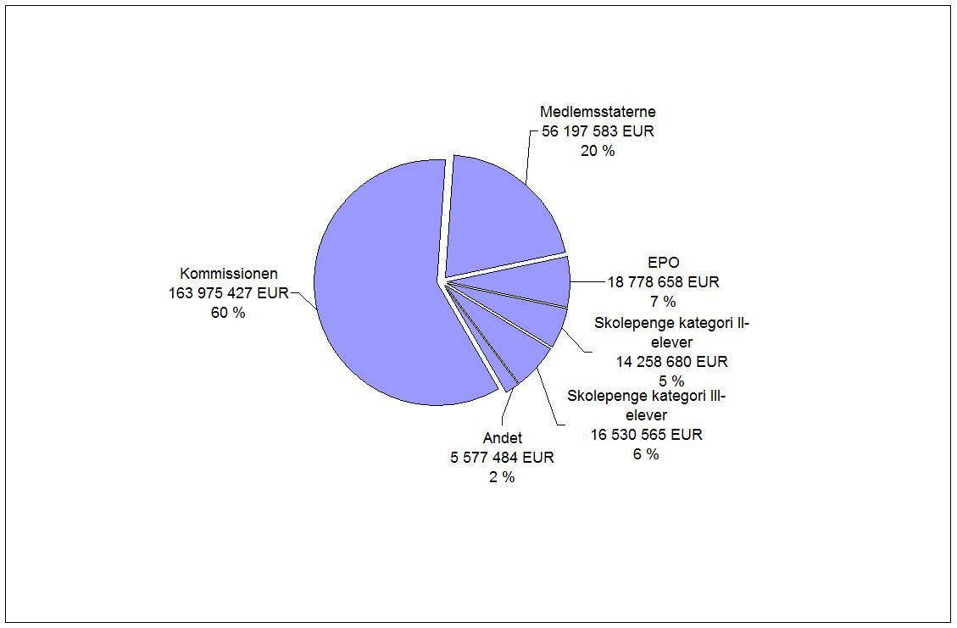
2010 (i alt : 265 383 975 EUR):
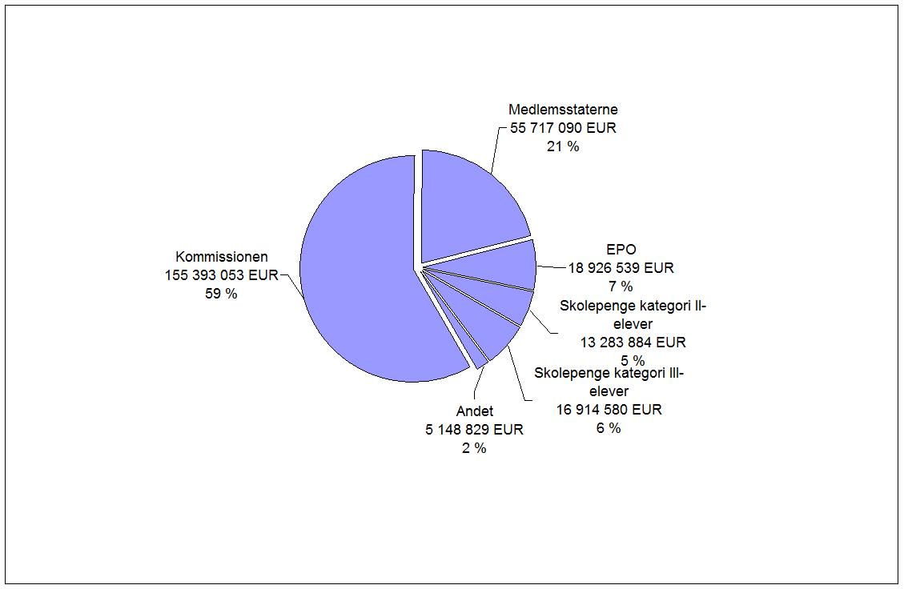
Udkastet til budget for 2011 på 171 mio. EUR, som Kommissionen støttede, blev vedtaget af Det Øverste Råd for Europaskolerne i april 2010. Det Øverste Råds godkendelse af dette beløb var imidlertid betinget af gennemførelsen af spareforanstaltninger, som f.eks. en revision af lønskalaen for europaskolernes udstationerede personale, en omstrukturering af undervisning og valgfag, en afklaring af anvendelsen af midlerne til SEN-elever ("("special educational needs"). Kommissionen har opført 171 mio. EUR på det budgetforslag, der er forelagt budgetmyndigheden (Rådet og Europa-Parlamentet).
I december 2010 fastsatte budgetmyndigheden bidraget fra EU-budgettet for 2011 til 164 mio. EUR. Kommissionen har meddelt dette til europaskolernes generalsekretariat og anmodet europaskolerne om straks at træffe spareforanstaltninger for at overholde budgetrammen. I begyndelsen af 2011 anmodede den ligeledes i forbindelse med bestyrelsesmøderne europaskolerne om at angive de konkrete besparelser, der kan foretages. I april 2011 vedtog Det Øverste Råd for Europaskolerne betydelige rationaliseringsbeslutninger bl.a. om undervisning og timer og intern organisation, f.eks. kortere fritagelsesperioder for erhvervsvejledere, revision af metoden til beregning af koordineringstiden til undervisningshjælp, SEN-elever og SWALS-elever. Lønskalaen for europaskolernes lærere og timelærere er ligeledes blever revideret for at bringe den i overensstemmelse med lønskalaen ifølge vedtægten for tjenestemænd i Den Europæiske Union efter reformen i 2004.

Politisk udvikling og udfordringer

Åbning af systemet – akkrediterede skoler
Åbningen af europaskolesystemet til de nationale systemer er et af de vigtigste aspekter ved den reform, som Det Øverste Råd vedtog i april 2009 i Stockholm. Denne åbning består i at akkreditere nationale skoler, således at de kan tilbyde en europæisk undervisning, der fører til en europæisk studentereksamen. På disse såkaldte type II-europaskoler (EET2) kan børn af EU-ansatte modtage undervisning på steder, hvor der findes EU-instanser, men ingen europaskole. Disse akkrediterede skoler, der finansieres inden for rammerne af det nationale system, kan modtage et finansielt bidrag over EU-budgettet i forhold til det antal børn af UE-ansatte, der går på skolen. Den 8. december 2010 vedtog Kommissionen en afgørelse om ydelse af EU's bidrag.
Anmodning om akkreditering af en skole sker på medlemsstaternes initiativ. Akkrediteringsproceduren betyder, at der undertegnes en aftale mellem den pågældende skoles juridiske repræsentant og europaskolernes generalsekretær, som repræsenterer Det Øverste Råd for Europaskolerne.
Ud af de seks nationale skoler, som Det Øverste Råd for Europaskolerne har godkendt, har fem indgået en bidragsaftale i 2011 og modtaget de første betalinger fra Kommissionen for skoleårene 2009/2010, 2010/2011 og 2011/2012. EU's bidrag for de tre skoleår andrager 7 419 967 EUR.
De seks akkrediterede skoler er "Scuola per l'Europa" i Palermo (Italien) beliggende tæt på Det Europæiske Agentur for Fødevaresikkerhed, "Centre for European Schooling" i Dunshaughlin (Irland) beliggende tæt på Kommissionens Levnedsmiddel- og Veterinærkontor, "School of European Education" i Heraklion (Grækenland) beliggende tæt på ENISA (Det Europæiske Agentur for Net- og Informationssikkerhed), "European Schooling" i Helsinki (Finland) beliggende tæt på Det Europæiske Kemikalieagentur, "Ecole Européenne de Strasbourg" (Frankrig) beliggende tæt på EU-institutionerne (Europa-Parlamentet og Ombudsmanden) og endelig "Ecole Internationale Provence-Alpes-Côte d’Azur" i Manosque (Frankrig) beliggende tæt på Forskningscentret ITER i Cadarache.
Tre andre skoler er ved at blive godkendt, nemlig "Ecole d’enseignement européen" i Haag (Nederlandene), der forventes åbnet i august 2012, "Tallinn European Schooling" (Estland) og "European School of Copenhagen"(Danmark).
Endvidere giver åbningen af systemet også mulighed for inden for rammerne af et pilotprojekt at godkende skoler, hvor der ikke går børn af EU-ansatte, men som følger den europæiske læseplan, således at skolerne bliver såkaldte type III-europaskoler. Tyskland har således fremlagt et projekt til en skole, der åbner i september 2012 i Bad Vilbel.

Revision af lønskalaen for udstationerede lærere/timelærere
Vedtægten for udstationerede lærere ved europaskolerne følger i nogen grad den, der gælder for ansatte i EU-institutionerne. Efter reformen af vedtægten for EU-ansatte i 2004, herunder revisionen af grundlønsskalaen, blev lønskalaen for udstationeret personale i Europaskolesystemet ikke tilpasset tilsvarende. Det Øverste Råd for Europaskolerne har derfor vedtaget en revision af lønskalaen i december 2010 for at bringe den i overensstemmelse med EU-vedtægten.
Disse nye bestemmelser finder anvendelse på personer, der indgår i europaskolesystemet efter den 1. september 2011. Vedtægten for udstationeret personale ved europaskolerne er blevet ændret tilsvarende.

Overbelægning / infrastruktur
Den konstante stigning i antallet af anmodninger om optagelse af kategori 1-elever skaber behov for mere plads. Nogle europaskoler oplever en alvorlig overbelægning, der dagligt giver praktiske vanskeligheder. Det gælder bl.a. skolerne i Bruxelles, Luxembourg, Frankfurt og Varese.
I betragtning af stigningen i antallet af børn af EU-ansatte og den forventede udvikling i antallet af elever i de kommende år besluttede Det Øverste Råd for Europaskolerne i april 2010 at anmode de belgiske myndigheder om at foreslå et område for en femte europaskole i Bruxelles. Talskøn viser, at på trods af åbningen af skolen af Laeken i september 2012 vil det være nødvendigt med en femte europaskole i Bruxelles fra 2015.
Europaskolernes generalsekretær har ved flere lejligheder i 2011 sendt breve til de belgiske myndigheder med anmodning om forslag til områder, der kunne være egnede til en femte europaskole i Bruxeles. Kommissionen har i hele 2011 over for de belgiske myndigheder insisteret på, at der indledes forhandlinger om placeringen af den femte europaskole, og at beliggenheden skal være i nærheden af de områder, hvor størstedelen af personalet er bosiddende, og af de europæiske institutioners kontorer. I forbindelse med udnævnelsen af Elio di Rupo som belgisk premierminister i december 2011 sendte næstformand Maroš Šefčovič et brev med anmodning om at indlede forhandlinger med henblik på at foreslå områder til en femte europaskole. Der har været bilaterale kontakter med de belgiske myndigheder efterfulgt af endnu et brev fra næstformanden til premierministeren, men der er endnu ikke modtaget et officielt svar med et forslag.
Europaskolen Luxembourg II, der vil få en kapacitet på 3 000 elever, flytter til den permanente beliggenhed i Bertrange/Mamer ved skolestart 2012. Åbningen af denne store skole med moderne udstyr vil i betydelig grad forbedre dagligdagen for alle implicerede, der indtil nu har delt ét sted.
Europaskolen Bruxelles IV, der vil få en kapacitet på 2 800 elever, flytter også til den permanente beliggenhed i Laeken i september 2012. Renoverings- og byggearbejdet på området, der er et betydeligt arkitektonisk projekt, skrider planmæssigt frem.
Eleverne på europaskolen Bruxelles IV, der er midlertidigt installeret på området i Berkendael, vil blive overført til Laeken ved skolestart 2012. Skolen går en stor indsats, både hvad angår de praktiske aspekter og elevernes involveren, for at denne overflytning sker på den bedst mulige måde.

Fordeling af omkostninger mellem medlemsstaterne
I 2011 udgjorde EU's finansielle bidrag til europaskolesystemet 164 mio. EUR, hvilket udgør næsten 60 % af det samlede budget.
EU's bidrag er udligningsbidrag og afhænger af medlemsstaterns bidrag, der igen hænger sammen med, hvor mange udstationerede lærere der fortsætter med at modtage deres nationale løn. I flere år har antallet af udstationerede lærerstillinger, som medlemsstaterne ikke har besat, været stigende, og EU's finansielle bidrag har som følge deraf også været stigende. Næstformand Maroš Šefčovič talte på Ministerrådets møde (uddannelse) og sendte i september 2011 et brev til medlemsstaterne for at minde dem om deres forpligtelser i den henseende.
Det Forenede Kongerige havde formandskabet for europaskolesystemet i 2011/2012 og besluttede at lancere en debat om byrdefordelingen mellem medlemsstaterne og lade dette spørgsmål få prioritet året igennem. Det Forenede Kongerige og Irland ønsker at revurdere antallet af udstationerede lærere, som de finder særdeles højt, og som skyldes den store efterspørgsel efter engelsksproget undervisning. På grund af de budgetvanskeligheder, som alle medlemsstater står over for, er det stadig sværere at udstationere lærere til europaskolerne. Det medfører en yderligere finansiel byrde for EU, som skal finansiere timelærerne.
Europaskolernes generalsekretær har udarbejdet et sammenfattende dokument, der blev fremlagt for Det Øverste Råd for Europaskolerne i december 2011. Den særlige arbejdsgruppe, der er nedsat for at behandle dette spørgsmål, skal analysere situationen og fremsætte løsningsforslag.

Retssager
Der er afsagt dom i to sager anlagt Domstolen.
Den første retssag vedrørte Det Forenede Kongerige (C-545/09). Kommissionen mente, at Det Forenede Kongerige ikke opfyldte sine vedtægtsmæssige forpligtelser og tilsidesatte vedtægten for europaskolerne ved at udelukke udstationerede lærere ved europaskolerne fra de lønstigninger (karrieremæssige stigninger og forfremmelsesmuligheder), der gives til lærere ansat ved de nationale skoler. Der er tale om en klage i medfør af artikel 26 i vedtægten for europaskolerne. I februar 2012 fulgte Domstolen generaladvokatens forslag til afgørelse og gav Kommissionen medhold.
Den anden sag var en anmodning om præjudiciel afgørelse fra det klagenævn, der er oprettet i medfør af vedtægten for Europaskolerne, vedrørende tilpasning af lønnen for lærere i engelsk som følge af valutaudsving (C-196/09). Domstolen erklærede sig inkompetent, da klagenævnet ikke er et nationalt organ, men indgår i en "international organisation".
Endelig afventes der stadig dom i en sag fra 2011. Det drejer sig om en lokalt ansat lærer, der har anlagt sag ved en national belgisk domstol vedrørende betaling af feriegodtgørelse før 2004. Betalingen i sig selv er allerede blevet kendt berettiget, men dommen om betalingens tilbagevirkende kraft er endnu ikke afsagt. Dommen kan i givet fald få store følger for europaskolernes budget.

Pædagogisk og organisatorisk udvikling

Reform af den europæiske studentereksamen
Som led i reformen fra 2009 og åbningen af europaskolesystemet har Det Øverste Råd for Europaskolerne ønsket at forenkle den europæiske studentereksamen og nedbringe omkostningerne, samtidig med at det høje kvalitetsniveau bevares. Det Øverste Råd for Europaskolerne vedtog i april 2011 beslutninger, der skal forenkle organisationen af eksamen, nedbringe omkostningerne og revurdere indholdet. Endvidere vedtog Det Øverste Råd for Europaskolerne i 2011 en revision af reglerne for retning af de skriftlige prøver til den europæiske studentereksamen (bl.a. om anonymitet) samt af art, antal og vægt for de skriftlige og mundtlige prøver.
Disse regler skal indarbejdes i forordningen om den europæiske studentereksamen og i gennemførelsesbestemmelserne, før de træder i kraft for eksamen i 2014.

Foranstaltninger for elever med særlige behov (SEN)
I skoleåret 2010/2011 var der 619 SEN-elever i europaskolesystemet, hvilket er en stigning i forhold til de foregående år (477 i 2008/2009, 574 i 2009/2010). Det Øverste Råds beslutninger fra april 2011 om at oprette en ny personalekategori, "SEN-assistenter", og samle elever med samme behov i SEN-ekstraundervisningen har gjort det muligt at rationalisere anvendelsen af de ressourcer, der er afsat til SEN-elever, og begrænse de samlede SEN-omkostninger til 4 526 927 EUR i 2011, dvs. 180 988 EUR mindre end i 2010.

Undervisningens organisation og struktur
Det Øverste Råds godkendelse af budgettet for 2011 var betinget af, at der blev indført foranstaltninger til kontrol af omkostningsudviklingen. Det Øverste Råd vedtog derfor på sit møde i april 2011 nye foranstaltninger for at afklare og præcisere reglerne for organisation af undervisningen og valgfrie fag (bl.a. holdstørrelser for sprogundervisning, "ONL" og undervisning af SWALS-elever).
Disse beslutninger har gjort det muligt at effektivisere organisationen af undervisningen og sikre de nødvendige besparelser i den nuværende budgetmæssige situation.

Fremtidige udfordringer
Kontrol med budgettet samtidig med, at undervisningens kvalitet bevares, samt en retfærdig fordeling af europaskolernes omkostninger mellem medlemsstaterne, er de største udfordringer i de kommende år, således at europaskolesystemets fremtid kan sikres.
Europaskolerne vil skulle kontrollere deres budget og foretage besparelser samtidig med, at de sikrer undervisningens kvalitet. Kommissionen støtter alle aktører i europaskolesystemet i, at det væsentlige pædagogiske indhold skal bevares, og at det skal sikres, at eleverne modtager undervisning på et niveau, der giver dem adgang til de videregående uddannelser, de ønsker, efter studentereksamen.
Medlemsstaterne skal finde løsninger for at nå en aftale om en omkostningsdeling, der sikrer en retfærdig indbyrdes byrdefordeling. Kommissionen vil fortsat arbejde på at finde en holdbar løsning.
Kommissionen vil fortsat opfordre de belgiske myndigheder til at finde et område til en femte europaskole i Bruxelles inden 2015 for at klare udviklingen i elevtallet og efterkomme den konstante stigning i antallet af anmodninger om optagelse. Drøftelserne om åbningen af europaskolen i Laeken har vist, hvordan skolens beliggenhed påvirker balancen mellem arbejdsliv og familieliv for de EU-ansatte, som ikke altid har mulighed for at indskrive deres børn i lokale skoler. Den femte europaskole skal derfor være beliggende i nærheden af de områder, hvor størstedelen af personalet er bosiddende, og af de europæiske institutioners kontorer.
Endelig vil åbningen af europaskolesystemet give nationale skoler mulighed for at tilbyde europaskolernes læseplan, der fører til en europæisk studentereksamen. Endvidere vil EU's finansielle bidrag til elever, hvis forældre er EU-ansatte, anspore medlemsstaterne til at ansøge om akkreditering af nationale skoler og give et stort antal elever mulighed for at følge europaskolernes læseplan og få en europæisk studentereksamen, som er anerkendt i alle medlemsstaterne.

Denne situation er reguleret i finansforordningen for europaskolerne (dokument 2011-07-D-17-en-3, offentliggjort på europaskolernes website ).
Reglerne for optagelse på europaskolerne fremgår af samlingen af afgørelser fra Det Øverste Råd for Europaskolerne, kapitel XII (se europaskolernes website http://www.eursc.eu/fichiers/contenu_fichiers1/1794/2011-04-D-4-fr-1.pdf)
Se fodnote 2.
Se fodnote 2.
SWALS: elever uden sprogsektion, normalt optaget i en af proceduresprogenes afdelinger.
Dokument: 2011-04-D-7-fr-3 (Det Øverste Råds beslutninger fra april 2011, kapitel IX, punkt B.4) offentliggjort på europaskolernes website: http://www.eursc.eu/fichiers/contenu_fichiers1/1664/2011-04-D-7-fr-3.pdf
ONL: Other National Language (irsk, maltesisk, finsk/svensk).

